

**QUINTO TALLER– REPRESENTACIÓN INFORMACIÓN DE UN GRAFO EN MATRICES**

**Presentado a:**

Julio Cesar Florez Baez

**Presentado por:**

Johan Esteban Castaño Martinez - 20191020029

Jhony Alejandro Caro Umbariba - 20191020055

Samuel Andrés Romero Bueno - 20191020127

Grupo No. 1

Facultad de Ingeniería.

Ciencias de la Computación II.

2 de noviembre de 2022.

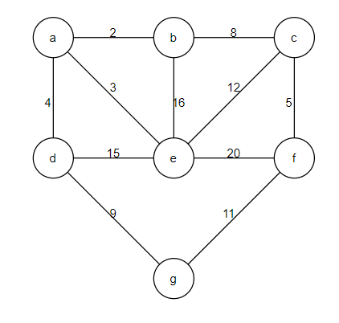

Dado el grafo G realizar:

1. Matriz de incidencia: